OBRAZAC 1

DOO KOMUNALNO I VODOVOD ŽABLJAK
Broj iz evidencije postupaka javnih nabavki: 4
Redni broj iz Plana javnih nabavki :28
Mjesto i datum: 5.9.2025

Na osnovu člana 53 stav 3 Zakona o javnim nabavkama („Službeni list CG“, br. 74/19 i 3/23) DOO “ KOMUNALNO I VODOVOD” ŽABLJAK objavljuje

TENDERSKU DOKUMENTACIJU
ZA OTVORENI POSTUPAK JAVNE NABAVKE

Građevinskog materijala
(predmet javne nabavke)

Predmet nabavke se nabavlja:

kao cjelina

- POZIV ZA NADMETANJE

- Podaci o naručiocu;
- Podaci o postupku i predmetu javne nabavke:
  - Vrsta postupka,
  - Predmet javne nabavke (vrsta predmeta, naziv i opis predmeta),
  - Procijenjena vrijednost predmeta nabavke,
  - Način nabavke:
- Cjelina, po partijama,
- Zajednička nabavka,
- Centralizovana nabavka,
  - Posebni oblik nabavke:
- Okvirni sporazum,
- Dinamički sistem nabavki,
- Elektronska aukcija,
- Elektronski katalog,
  - Uslovi za učešće u postupku javne nabavke i posebni osnovi za isključenje,
  - Kriterijum za izbor najpovoljnije ponude,
  - Način, mjesto i vrijeme podnošenja ponuda i otvaranja ponuda,
  - Rok za donošenje odluke o izboru,
  - Rok važenja ponude,
  - Garancija ponude

- TEHNIČKA SPECIFIKACIJA PREDMETA JAVNE NABAVKE

Obavezni uslovi
U postupku javne nabavke može da učestvuje samo privredni subjekat koji nije pravosnažno osuđivan i čiji izvršni direktor nije pravosnažno osuđivan za neko od krivičnih djela sa obilježjima: a) kriminalnog udruživanja; b) stvaranja kriminalne organizacije; c) davanje mita; č) primanje mita; ć) davanje mita u privrednom poslovanju; d) primanje mita u privrednom poslovanju; dž) utaja poreza i doprinosa; đ) prevare; e) terorizma; f) finansiranja terorizma; g) terorističkog udruživanja; h) učestovanja u stranim oružanim formacijama; i) pranja novca; j) trgovine ljudima; k) trgovine maloljetnim licima radi usvojenja; l) zasnivanja ropskog odnosa i prevoza lica u ropskom odnosu. Što se dokazuje dostavljanjem uvjerenja, potvrde ili drugog akta nadležnog organa izdato na osnovu kaznene evidencije, u skladu sa propisima države u kojoj privredni subjekat ima sedište, odnosno u kojoj ovlašćeno lice tog privrednog subjekta ima prebivalište.
U postupku javne nabavke može da učestvuje samo privredni subjekat koji je izmirio sve dospjele obaveze po osnovu poreza i doprinosa za penzijsko i zdravstveno osiguranje.Što se dokazuje dostavljanjem uvjerenja, potvrde ili drugog akta koji izdaje organ uprave nadležan za naplatu poreskih prihoda, odnosno nadležni organ države u kojoj privredni subjekat ima sedište.

ESPD
Izjava privrednog subjekta, koja mora biti u originalu I sadržati elektronski potpis.

Uslovi za obavljanje djelatnosti
U postupku javne nabavke može da učestvuje samo privredni subjekat koji je upisan u Centralni registar privrednih subjekata ili drugi odgovarajući registar u državi u kojoj privredni subjekat ima sjedište.

Rok izvršenja ugovora
Rok izvršenja ugovora : je 12 (dvanaest) mjeseci od dana zaključivanja ugovora. Podrazumijeva se sukcesivna isporuka predmetne robe(o potrebi po potrebi Naručioca do utroška ukupno opredjeljenih sredstava (procjenjene vrijednosti) ili isteka roka važenja Ugovora, što prvo nastupi kao okolnost. Rok isporuke: po ponudi ne veći od 5 dana

Rok plaćanja
Rok plaćanja je: 30 dana od dana isporuke

Način plaćanja
Virmanski

Garancija ponude
Ponuđač je dužan dostaviti bezuslovnu i na prvi poziv naplativu garanciju ponude u iznosu od 2% procijenjene vrijednosti javne nabavke, kao garanciju ostajanja u obavezi prema ponudi u periodu važenja ponude i 5 dana nakon isteka važenja ponude.

Rok važenja ponude
Rok važenja ponude je 60 dana od dana otvaranja ponuda.

Mjesto izvršenja ugovora
Mjesto izvršenja ugovora F-CO Magacin naručioca

- DODATNE INFORMACIJE O PREDMETU I POSTUPKU NABAVKE

Procijenjena vrijednost predmenta nabavke:

Procijenjena vrijednost predmeta nabavke bez zaključivanja okvirnog sporazuma:
kao cjeline je 90.000 €;

Obrazloženje razloga zašto predmet nabavke nije podijeljen na partije:

Predmet javne nabavke prestavlja cjelinu i ne može se podijeliti po partijama.

PONUDA SA VARIJANTAMA

Mogućnost podnošenja ponude sa varijantama

Varijante ponude nijesu dozvoljene i neće biti razmatrane.

- OSNOVI ZA OBAVEZNO ISKLJUČENJE IZ POSTUPKA JAVNE NABAVKE

Privredni subjekat će se isključiti iz postupka javne nabavke, ako:
- je vršio neprimjeren uticaj u smislu člana 38 stav 2 tačka 1 ovog zakona;
- postoji sukob interesa iz člana 41 stav 1 tačka 2 ili člana 42 ovog zakona;
- ne ispunjava uslov iz člana 99 ovog zakona;
- ne ispunjava uslov iz čl. 102, 104 ili 106 ovog zakona predviđen tenderskom dokumentacijom;
- nije dostavio izjavu privrednog subjekta ili dostavljena izjava ne sadrži informacije i podatke tražene tenderskom dokumentacijom ili je nepravilno sačinjena;
- postoji razlog na osnovu kojeg se smatra da je odustao od prijave, odnosno ponude, a koji je propisan članom 120 stav 15 ovog zakona;
- nije dostavio garanciju ponude ili nije dostavio garanciju ponude na način predviđen tenderskom dokumentacijom u skladu sa članom 122 st. 2, 3 ili 4 ovog zakona ili je dostavio garanciju ponude na manji iznos od traženog ili je ta garancija neispravna; i/ili
- postoji drugi razlog propisan ovim zakonom.
- SREDSTVA FINANSIJSKOG OBEZBJEĐENJA UGOVORA O JAVNOJ NABAVCI

Ponuđač čija ponuda bude izabrana kao najpovoljnija je dužan da uz potpisan ugovor o javnoj nabavci dostavi naručiocu:
garanciju za dobro izvršenje ugovora ako su potpisnici dužni da ga izvršavaju, za slučaj povrede ugovorenih obaveza u iznosu od 10 % od vrijednosti ugovora

- METODOLOGIJA VREDNOVANJA PONUDA

Naručilac će u postupku javne nabavki izabrati ekonomski najpovoljniju ponudu, primjenom pristupa isplativosti, po osnovu kriterijuma:

odnos cijene i kvaliteta

Naručilac se opredijelio za vrednovanje ponuda po kriterijumu odnos cijene i kvaliteta , a shodno Pravilniku o metodologiji načina vrednovanja ponuda u postupku javne nabavke,vrednovanje će se vršiti na osnovu sljedećih parametara:

1. Parametar: Cijena (C) ..................maksimalan broj bodova 90
2. Parametar: Kvalitet (K) ................maksimalan broj bodova 10
Ukupan broj bodova = broj bodova za ponuđenu cijenu (C) + broj bodova za kvalitet (K)

- Parametar cijena (C) vrednovaće se na sljedeći način: max 90 bodova za izbor najpovoljnije ponude primjenom parametra najniža ponuđena cijena, kao osnova za vrednovanje uzimaju se ponudjene cijene, date od strane ponuđača čije su ponude ispravne. Maksimalan broj bodova, po ovom parametru dodjeljuje se ponuđaču koji je ponudio najnižu cijenu, dok se bodovi ostalim ponudama, po ovom parametru, dodijeljuju proporcionalno, u odnosu na najniže ponuđenu cijenu po formuli:

Broj bodova(C)= (najniža ponudjena cijena bez PDV / ponudjena cijena bez PDV) ×90

Ako je ponuđena cijena 0,00 EUR-a prilikom vrednovanja te cijene po parametru najniža ponuđena cijena uzima se da je ponuđena cijena 0,01 EUR.

- Parametar kvalitet (K) vrednovaće se na sljedeći način: max 10 bodova Za izbor najpovoljnije ponude primjenom parametra kvalitet, kao osnova za vrednovanje uzima se rok isporuke

Ponuđač sa najkraćim rokom isporike dobija maksimalni broj bodova u skladu sa ovim parametrom, a drugi ponuđači dobijaju proporcionalno manji broj bodova po formuli:

Broj bodova(K)= (najkraći rok isporuke / ponuđeni rok isporuke ) × 10

- JEZIK PONUDE

Ponuda se sačinjava na:

crnogorski jezik i drugi jezik koji je u službenoj upotrebi u Crnoj Gori, u skladu sa Ustavom i zakonom

- NAČIN, MJESTO I VRIJEME PODNOŠENJA PONUDA I OTVARANJA PONUDA

Ponude se podnose preko ESJN-a zaključno sa danom 23.10.2025 godine do 12:00 sati.

Otvaranje ponuda održaće se dana 23.10.2025 godine u 12:00 sati.

Dio ponude koje se ne dostavlja preko ESJN-a, a odnosi se na garanciju ponude (ukoliko ponuđač nema mogućnost dostavljanja elektronski na ESJN) dostavlja se:
- neposrednom predajom na arhivi naručioca na adresi DOO “ KOMUNALNO I VODOVOD” ŽABLJAK Narodnih heroja br 3
- preporučenom pošiljkom sa povratnicom na adresi naručioca DOO “ KOMUNALNO I VODOVOD” ŽABLJAK Narodnih heroja br 3 s tim što ponuda mora biti uručena od strane poštanskog operatora najkasnije do roka određenog za podnošenje ponude,

radnim danima od 8:00 do 14:00 sati, zaključno sa danom 23.10.2025. godine do 12:00 sati.

- USLOVI ZA AKTIVIRANJE GARANCIJE PONUDE

Garancija ponude će se aktivirati ako ponuđač:
1) odustane od ponude u roku važenja ponude i/ili
2) odbije da zaključi ugovor o javnoj nabavci

- TAJNOST PODATAKA

Tenderska dokumentacija sadrži tajne podatke

ne

- UPUTSTVO ZA SAČINJAVANJE PONUDE

Ponude se sačinjava u ESJN u skladu sa tenderskom dokumentacijom i važećim Pravilnikom o sadržaju ponude i uputstvu za sačinjavanje i podnošenje ponude.
Ispunjenost uslova za učešće u postupku javne nabavke dokazuje se izjavom privrednog subjekta, koja se sačinjava na obrascu datom u Pravilniku o obrascu izjave privrednog subjekta.
Ponuđač je dužan da tačno, potpuno, pravilno i nedvosmisleno popuni Izjavu privrednog subjekta u skladu sa zahtjevima iz tenderske dokumentacije.

- NAČIN ZAKLJUČIVANJA I IZMJENE UGOVORA O JAVNOJ NABAVCI

Naručilac zaključuje ugovor o javnoj nabavci u pisanom ili elektronskom obliku sa ponuđačem čija je ponuda izabrana kao najpovoljnija, nakon izvršnosti odluke o izboru najpovoljnije ponude.

Ugovor o javnoj nabavci mora da bude u skladu sa uslovima utvrđenim tenderskom dokumentacijom, izabranom ponudom i odlukom o izboru najpovoljnije ponude, osim u pogledu iskazivanja PDV-a.

Ugovor između naručioca i ponuđača čija je ponuda izabrana kao najpovoljnija, pored uslova koji su propisani ovom tenderskom dokumentacijom, će sadržati i sljedeće:

Ponuđač čija ponuda izabrana kao najpovoljnija (u daljem tekstu: Izvođač) dužan je da prije zaključenja ugovora o javnoj nabavci preda Naručiocu neopozivu i bezuslovno naplativu na prvi poziv garanciju za dobro izvršenje ugovora na iznos od 10% ponuđene vrijednosti, kojom bezuslovno i neopozivo garantuje potpuno kvaliteteno izvršenje ugovorenih obaveza. Garancija treba da važi minimum 7 dana duže od ponuđenog roka izvođenja radova.
U slučaju prekoračenja roka iz prethodno stava, izvođač je dužan da, na zahtjev Naručioca, prije isteka roka važenja, produži garanciju za dobro izvršenje ugovora. Ako ne produži važenje garancije za dobro izvršenje, Naručilac će aktivirati ovu garanciju i jednostrano raskinuti ugovor.
Garancija za dobro izvršenje ugovora biće sastavni dio Ugovora.

Ugovor o javnoj nabavci tokom njegovog trajanja može da se izmijeni bez sprovođenja novog postupka javne nabavke u skladu sa članom 151 Zakona o javnim nabavkama: kad je potreba za izmjenom ugovora nastala zbog okolnosti koje naručilac u vrijeme zaključivanja ugovora nije mogao da predvidi, a izmjenom se ne mijenja priroda ugovora a povećanje vrijednosti nije veće od 20% vrijednosti prvobitnog ugovora.

- ZAHTJEV ZA POJAŠNJENJE ILI IZMJENU I DOPUNU TENDERSKE DOKUMENTACIJE

Privredni subjekat može da predloži naručiocu da izmijeni i/ili dopuni tendersku dokumentaciju, u roku od osam dana od dana objavljivanja, odnosno dostavljanja tenderske dokumentacije u skladu sa članom 94 st. 4 i 5 Zakona o javnim nabavkama.

Privredni subjekat ima pravo da pisanim zahtjevom traži od naručioca pojašnjenje tenderske dokumentacije najkasnije deset dana prije isteka roka određenog za dostavljanje ponuda.

Zahtjev se podnosi isključivo putem ESJN-a.

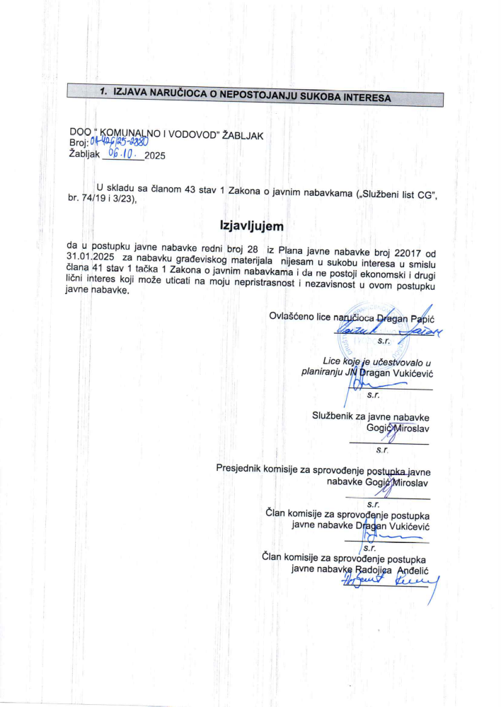

- UPUTSTVO O PRAVNOM SREDSTVU

Privredni subjekat može da izjavi žalbu protiv ove tenderske dokumentacije Komisiji za zaštitu prava:
1) u roku od 20 dana od dana objavljivanja, odnosno dostavljanja tenderske dokumentacije ili izmjene i dopune tenderske dokumentacije, ako je rok za podnošenje prijava za kvalifikaciju, odnosno ponuda najmanje 30 dana od dana objavljivanja, odnosno dostavljanja tenderske dokumentacije ili izmjene i dopune tenderske dokumentacije;
2) u roku od deset dana od dana objavljivanja, odnosno dostavljanja tenderske dokumentacije ili izmjene i dopune tenderske dokumentacije, ako je rok za podnošenje prijava za kvalifikaciju, odnosno ponuda najmanje 15 dana od dana objavljivanja, odnosno dostavljanja tenderske dokumentacije ili izmjene i dopune tenderske dokumentacije;
3) do isteka polovine roka za podnošenje prijava za kvalifikaciju, odnosno ponuda, ako je rok za podnošenje prijava za kvalifikaciju, odnosno ponuda kraći od 15 dana od dana objavljivanja, odnosno dostavljanja tenderske dokumentacije ili izmjene i dopune tenderske dokumentacije, a u slučaju da je posljednji dan roka za podnošenje ponuda kraći od 24 časa, smatra se da rok ističe istekom tog dana.

Žalba se izjavljuje preko naručioca neposredno putem ESJN-a. Žalba koja nije podnesena na naprijed predviđeni način biće odbijena kao nedozvoljena.

Podnosilac žalbe je dužan da uz žalbu priloži dokaz o uplati naknade za vođenje postupka u iznosu od 1% od procijenjene vrijednosti javne nabavke, a najviše 20.000,00 eura, na žiro račun Komisije za zaštitu prava broj 530-20240-15 kod NLB Montenegro banke A.D.

Ukoliko je predmet nabavke podijeljen po partijama, a žalba se odnosi samo na određenu/e partiju/e, naknada se plaća u iznosu 1% od procijenjene vrijednosti javne nabavke te/tih partije/a.

Instrukcije za plaćanje naknade za vođenje postupka od strane žalilaca iz inostranstva nalaze se na internet stranici Komisije za zaštitu prava nabavki http://www.kontrola-nabavki.me/.“.

Podatke iz tačke 1. Poziv za nadmetanje naručilac neposredno UNOSI na ESJN elektronskim putem;
U slučaju podjele predmeta nabavke po partijama i zaključivanja okvirnog sporazuma, podaci o procijenjenoj vrijednosti dati su i u dodatnim infomacijama;
Podatke iz tačke 2. Tehnička specifikacija predmeta javne nabavke naručilac neposredno UNOSI na ESJN elektronskim putem;
Djelove tenderske dokumentacije iz tačke 3. - 16. naručilac sačinjava u formi word/PDF dokumenta i objavljuje unošenjem (attachment) dokumenta na ESJN;
Procijenjena vrijednost se iskazuje bez PDV-a uključujući i sve troškove, nagrade i moguća obnavljanja ugovora na osnovu okvirnog sporazuma.
Ukoliko je predmet nabavke podijenjen na partije ovaj dio brisati
Naručilac je dužan da u tenderskoj dokumentaciji odredi da li su potpisnici okvirnog sporazuma dužni da ga izvršavaju
Garancija se određuje u iznosu koji ne može da bude veći od 10% vrijednosti ugovora.
Ukoliko je predviđeno zaključivanje okvirnog sporazuma, garancija ponude se dostavlja na iznos procijenjene vrijednosti predmeta javne nabavke za vrijeme trajanja okvirnog sporazuma
U ovom dijelu moguće je i predvidjeti raskid ugovora, ugovorne kazne i ostale elemente ugovora

